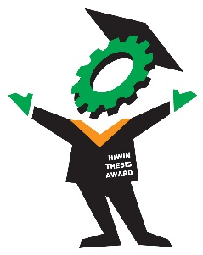 | 「第二十三屆上銀機械碩士論文獎」  HIWIN THESIS AWARD  作 業 辦 法
一、設立宗旨：
為激發與鼓勵我國青年學子投入機械工程領域之研發及創新，為產業界培養優秀之機械工程人才，增進產業界與學術界之互動，進而促進機械工業技術之提昇與創新。
二、參賽資格：
114學年度(2025年8月1日至2026年7月31日)國內各大學院校機械工程、自動化工程等相關系所以及電機系所之碩士班畢業生及其指導教授；研究範疇不包含微奈米製程、感測器及技術(工具機相關感測器不在此限)。電機系所之論文須與工具機及產業機械之控制器、馬達、驅動器相關者。
三、申請日期：
2026年7月1日～2026年8月20日。
- 獎金及獎項：
- 獎金及名額
金質獎： 1名，獎金新台幣100萬元。(教授60萬元，學生40萬元)
銀質獎： 1名，獎金新台幣80萬元。(教授50萬元，學生30萬元)
銅質獎： 1名，獎金新台幣60萬元。(教授40萬元，學生20萬元)
優等獎： 2名，獎金各新台幣30萬元。
佳作獎： 6名，獎金各新台幣10萬元。
工具機與零組件特別獎：至多3名，獎金各新台幣10萬元，每校至多２名。
科技大學特別獎：至多5名，獎金各新台幣10萬元，每校至多２名。
機械新秀特別獎：至多２名，獎金各新台幣10萬元，每校至多１名，且申請起始日前一日，參賽學生及指導教授年齡均須在45歲(含)以下。
- 特別獎論文若進入「佳作獎」（含）以上者，均以進入各該獎項為優先。
- 獲獎學生與指導教授均獲頒獎座與獎金，除金、銀、銅質獎外其餘各獎獎金由得獎學生與指導教授各50%，論文指導教授超過1人以上，該部分獎金以平均分配為原則。
- 本獎各獎別評審結果如無適當人選時得從缺。
五、申請條件：
參賽者需經其所屬系所推薦，各系所該學年度碩士班完成畢業程序畢業生人數在10名以下者得推薦1名，每增加10名得增加推薦1名，但至多以推薦8名為限。
六、參賽者必備文件：
本屆（第23屆）報名採電子化作業，請各系辦依函文所示之登入方式進行線上
報名。本屆需郵寄之紙本文件如下：
- 推薦書：請先掃描上傳，並將正本寄回。
- 碩士論文紙本二份。
七、評審步驟：
承辦單位邀請國內大學院校專家學者組成「上銀機械碩士論文獎評審委員會」，並分初審、複審及決審三步驟。初、複審為書面審查，進入決審者須接受口頭報告及詢答。
八、公開表揚
- 頒獎典禮原則上於次年3月份舉行。
- 提供得獎學生、教授名單以及論文摘要於媒體上報導與表揚。
九、收件地點：
請推薦系所備函掛號逕寄中國機械工程學會收。
地址：104097台北市中山區八德路2段60號4樓。
十、備註：
- 所有獲獎之論文提供主辦單位，編印「得獎專輯」以表揚及傳播得獎者之成
果。
- 若經評審決議，無適當人選時得以從缺。

 | 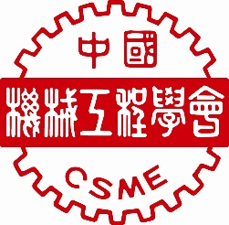
主辦單位：  上銀科技股份有限公司  HIWIN TECHNOLOGIES CORP.  https://www.hiwin.org.tw  E-mail: award@hiwin.tw | 承辦單位：  中國機械工程學會  Chinese Society of Mechanical Engineers  地址：10491台北市八德路2段60號4樓  電話：(02)2740-2519，2740-2520  傳真：(02)2751-9610  https://www.csme.org.tw  E-mail: csme2604@ms15.hinet.net

